Системные требования для On-Premise
инсталляции UX Rocket

Актуальность документа проверена 22.03.24

Оглавление
Введение 1
О продукте 1
Основные компоненты UX Rocket 2
Требования к системе 2
Рекомендуемые системные требования 3
Сводная таблица по развернутым сервисам (сетевые порты) 6
Используемые версии ПО 7
Общие требования к публикации 8

Введение
Данный документ содержит информацию о рекомендуемых системных требования, версии используемого ПО, рекомендации по публикации, планированию и развертыванию серверного решения UX Rocket.
Программное обеспечение «UX Rocket» — это платформа для сбора данных и анализа клиентского поведения на сайте и в мобильном приложении, A/B и MVT тестирования гипотез, персонализации контента, формирования предложений и коммуникаций на основе анализа профиля клиента в реальном времени.
ПО «UX Rocket» может быть развернуто как на физических серверах, так и полностью поддерживается работа в виртуальном окружении и система контейнеризации docker, docker-compose.

О продукте
Программное обеспечение «UX Rocket» представляет собой веб-приложение, созданное на основе .NET с использованием фреймворка Blazor.
Приложение использует базы данных PostgreSQL, ClickHouse, брокер сообщений Kafka и файлы данных на дисковом хранилище, взаимодействует с пользователями, посещающими сайт и мобильное приложение, взаимодействует с пользователями личного кабинета.

Основные компоненты UX Rocket
Группа | Docker-сервисы | Примечание
Core | ux-api-cpaapi – API для работы личного кабинета и админки (CPA.API) | Все компоненты группы Core являются обязательными
 | ux-front-client – кабинет пользователя (CPA.Client.Web)
 | ux-front-admin – кабинет администратора (CPA.Admin.Web)
 | ux-api-hostedservices – Сервис фоновых заданий (CPA.HostedServices)
 | ux-ftp – Сервис ftp для загрузки данных
Site | ux-api-getsitescripts – Cервис инициализации скрипта на сайте и для А/В тестирования на сайте (GetSiteScripts.API)
 | ux-api-saverawdataapi – Сервис сбора данных для сайта (SaveRawData.API)
 | uxnginx - JS-скрипт сбора данных
MobileAPI | ux-api-mobileapi – Сервис сбора данных и тестирования мобильного приложения (Mobile.API)
Integration | ux-api-partnerdataimport – Сервис импорта данных из сторонних систем (CPA.PartnerDataImport) | Дополнительный компонент
Database | Clickhouse (база данных) | Все компоненты группы Database являются обязательными
 | PostgreSQL (база данных)
Message broker | Apache Kafka | Все компоненты группы Message broker являются обязательными

Требования к системе
Для установки программного продукта UX Rocket необходимы отдельные виртуальные машины (ВМ) для следующих компонент:
- Backend Services (API) - 2 ВМ
- Frontend Services (портал) - 1 ВМ
- Apache Kafka (брокер сообщений) -1 ВМ
- Clickhouse (база данных) - 1 ВМ
- PostgreSQL (база данных) - 1 ВМ
--
Не менее 6 ВМ
Схема взаимодействия компонент для настройки сетевого доступа показана на рисунке ниже:
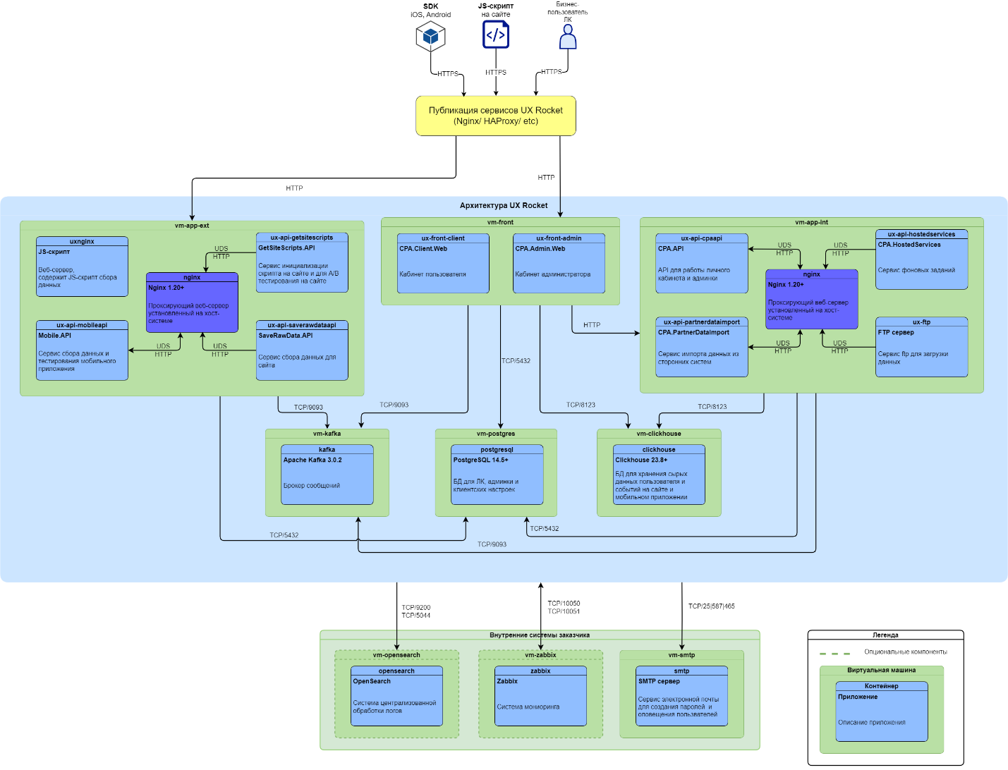

Рекомендуемые системные требования

№ | VM | Сервисы | Процессор, ядро (vCPU) | ОЗУ, ГБ (vRAM) | Объем диска, ГБ | Тип диска | Примечание
1 | vm-app-ext | External Backend Services (API)  - ux-api-mobileapi – Сервис сбора данных и тестирования мобильного приложения (Mobile.API)  - ux-api-getsitescripts – Cервис инициализации скрипта на сайте и для А/В тестирования на сайте (GetSiteScripts.API)  - ux-api-saverawdataapi – Сервис сбора данных для сайта (SaveRawData.API)  - uxnginx содержит JS-скрипт сбора данных | 8 | 8 | 60 | SSD или SAS 15k
2 | vm-app-int | Internal Backend Services (API)  - ux-api-hostedservices – Сервис фоновых заданий (CPA.HostedServices)  - ux-api-cpaapi – API для работы личного кабинета и админки (CPA.API)  - ux-ftp – Сервис ftp для загрузки данных  - ux-api-partnerdataimport – Сервис импорта данных из сторонних систем (CPA.PartnerDataImport)  - Cкрипт сбора данных размещается на Nginx | 4 | 16 | 60 | SSD или SAS 15k
3 | vm-front | Frontend Services (Web-portals)  - ux-front-client – кабинет пользователя (CPA.Client.Web)  - ux-front-admin – кабинет администратора (CPA.Admin.Web) | 2 | 8 | 60 | SSD или SAS 15k
4 | vm-kafka | Сервер Apache Kafka (Message brokers) | 4 | 8 | 60 | SSD или SAS 15k
5 | vm-clickhouse | Сервер Clickhouse (DB) | 8 | 48 | 120 | SSD | ~ За 12 месяцев при 40.000.000 запросов в месяц
6 | vm-postgres | Сервер PostgreSQL (DB) | 4 | 10 | 120 | SSD | ~ За 12 месяцев при 40.000.000 запросов в месяц
7 |  | Обратный прокси-сервер Nginx
8 |  | Шлюз
9 | vm-opensearch | Opensearch | 4 | 16 | 150 | SAS 15k | необязательный компонент
10 | vm-zabbix | Zabbix | 2 | 8 | 60 | SAS 15k | необязательный компонент
11 | vm-smtp | SMTP

- Для всех ВМ рекомендуется использовать SSD диски, минимум SSD диски должны быть у Clickhouse и PostgreSQL.
- Доступ для Backend (API-2) должны быть публичным (доступен из сети Интернет).
- Доступ для Frontend может быть публичный или с фильтрацией по IP-адресу/ограниченным из локальной сети и пр.
- В зависимости от решения которое использует заказчик, функционал обратного прокси-сервера может быть совмещён со функционалом интернет-шлюза.
- Clickhouse и PostgreSQL лучше не использовать на одном сервере, работа этих двух баз данных на одной виртуальной машине может вызвать конфликты в ресурсах и привести к снижению производительности.

Сводная таблица по развернутым сервисам (сетевые порты)
№ | Виртуальная машина | Название docker-контейнеров\сервиса и используемые порты (tcp) | Примечание
1 | PostgreSQL | postgresql 5432
2 | Clickhouse | clickhouse-server 8123, 9000, 9009
3 | Apache Kafka | kafka0 2181, 9092, 9093  kafka-ui 8080
4 | Frontend Services | ux-front-client 7000  ux-front-admin – 7500 | Сервисы должны быть доступны из сети интернет,  либо ограниченным корпоративной сетью заказчика.
5 | Сервер Backend Services (API) - 1 | ux-api-hostedservices (Nginx 9500 -> UDS)  ux-api-cpaapi (Nginx 8000 -> UDS)  ux-ftp 21  ux-api-partnerdataimport (Nginx 8500 -> UDS)  Cкрипт сбора данных размещается на Nginx 80
6 | Сервер Backend Services (API) - 2 | ux-api-mobileapi – (Nginx 6002 -> UDS)  ux-api-getsitescripts – (Nginx 6001 -> UDS)  ux-api-saverawdataapi (Nginx 6000 -> UDS) | Сервисы должны быть доступны из сети интернет.
Новые версии UX Rocket используют в базовом варианте сокет домена Unix (Unix domain socket, UDS), вместо TCP, так как этот вариант более эффективен.
На APP-серверах (Docker-хост) нужно настроить промежуточный обратный прокси-сервера (Nginx) для переадресации запросов на веб-сервер Kestrel внутрь контейнеров по UDS.

Используемые версии ПО
Операционная система - Ubuntu 20.04 LTS и выше, Debian 11 и выше, Astra Linux актуальной версии, мы можем протестировать любой Linux-дистибутив по требованию.
ClickHouse 23.8 LTS – база данных для хранения потока данных с сайта/МП и формирования аналитической отчётности;
PostgreSQL 14.8 - база данных для справочников и настроечных таблиц;
.NET (версия 7.0) – платформа для разработки;
docker,docker-compose - система контейнеризации, последних версий из оф. репозиториев.
Apache Kafka 3.0.2 - брокер сообщений;
Nginx - обратный прокси-сервера/веб-сервер последней версии из оф. репозитория.
Для централизованного хранения и просмотра логов может использоваться OpenSearch/fluent-bit последних версий из оф. репозиториев.
Для мониторинга рекомендуется использовать Zabbix из оф. репозитория.

Общие требования к публикации
1) Для публикации платформы нужно выделить 3 доменных имени:
Для API, например api.uxrocket-example.ru
Для ЛК, например lk.uxrocket-example.ru
Для Админки, например admin.uxrocket-example.ru
2) Для публикации UX Rocket рекомендуется использовать Nginx.
3) При публикации сервисов в сети Интернет рекомендуется использовать HTTPS.
4) Личные кабинет и админку необязательно делать публичными для всех, доступ к ним может быть ограничен корпоративной сетью заказчика. Для сбора данных достаточно, чтобы был опубликован лишь API.
5) Для отправки паролей и уведолмений сервису нужен доступ к SMTP-серверу.
В зависимости от решения, которое используется для публикации сервисов в корпоративной сети, функционал обратного прокси-сервера может быть совмещён со функционалом интернет-шлюза.

